МАСТЕР-КЛАСС «СНЕГОВИК»
Автор: Сысоева А.С.
Должность: Воспитатель

Самый главный вопрос – сколько же пластиковых стаканчиков понадобится на снеговичка?
Если ориентироваться на фигурку из 2 шаров высотой около 1 метра – белых (но не прозрачных) стаканов. Причем это минимальное количество. Если хочется сделать классического снеговика из 3 шаров, следует запастись не менее 500 стаканами.
Все стаканчики должны быть белыми и желательно без ободков, чтобы стыки не бросались в глаза. Еще нужно иметь в виду, что наиболее устойчива фигурка из двух шаров. А если добавляется третий, нужно продумать дополнительную опору (основу на дно первого шара) либо скрепить все 3 картонной палкой сзади. Еще нам понадобятся такие предметы: степлер (скрепки небольшого размера); супер-клей (только прозрачный); цветная бумага, картон цветной для создания глазок, носика и т.п.; шляпа с блестками синего цвета – приобрести можно в любом супермаркете в канун новогодних праздников; шарфик детский темно-синего цвета.
В классическом варианте они должны быть белого цвета – тогда снеговик смотрится совсем как настоящий. Хотя вполне допустимо использовать и другие оттенки – например, желтый. Снеговик из пластиковых стаканчиков своими руками: пошаговая инструкция Пластиковые стаканчики недорогие и почти невесомые, поэтому весь процесс изготовления очень легкий в прямом и переносном смысле слова. Основное требование – аккуратность. Просто внимательно создаем ряд за рядом, а затем украшаем фигурку.
Вот как можно сделать снеговика из пластиковых стаканчиков:
Шаг 1. Начинаем с нижнего шара – это основа туловища. Первый ряд будет состоять из 19 стаканчиков или 30-35 – в зависимости от того, какие размеры вы выберете. Скреплять стаканы будем степлером со стороны ободка, т.е. буквально по линии, до которой наливают чай.
Шаг 2. Получилась вот такая круглая основа – она достаточно устойчивая, поэтому сможет удержать в правильном положении всю конструкцию. Обратите внимание, что все стаканчики должны лежать свободно друг относительно друга. И не нужно скреплять их слишком плотно – главное, чтобы ряд получился ровным, аккуратным.
Шаг 3. Все последующие ряды будем располагать в шахматном порядке. Соответственно каждый последующий ряд уменьшается ровно на 2 стаканчика. Крепления между рядами также делаем с помощью степлера.
Шаг 4. Итак, готов второй ряд. Далее принцип вполне понятен – делаем третий, четвертый и т.д. до тех пор, пока не получится готовая полусфера. Однако закрываем ее не до конца. Последние 3-4 ряда не доделываем – нам нужно оставить небольшое отверстие, как показано на фото. На промежуточном этапе изготовления, кстати, получается такая вот балетная пачка – можно отдать детишкам, пусть поиграют. Только придется запастись новыми стаканчиками.
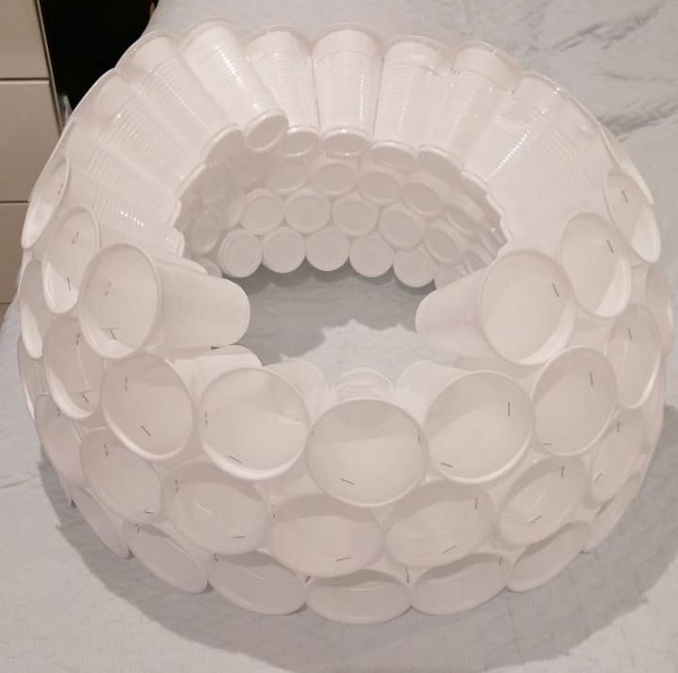
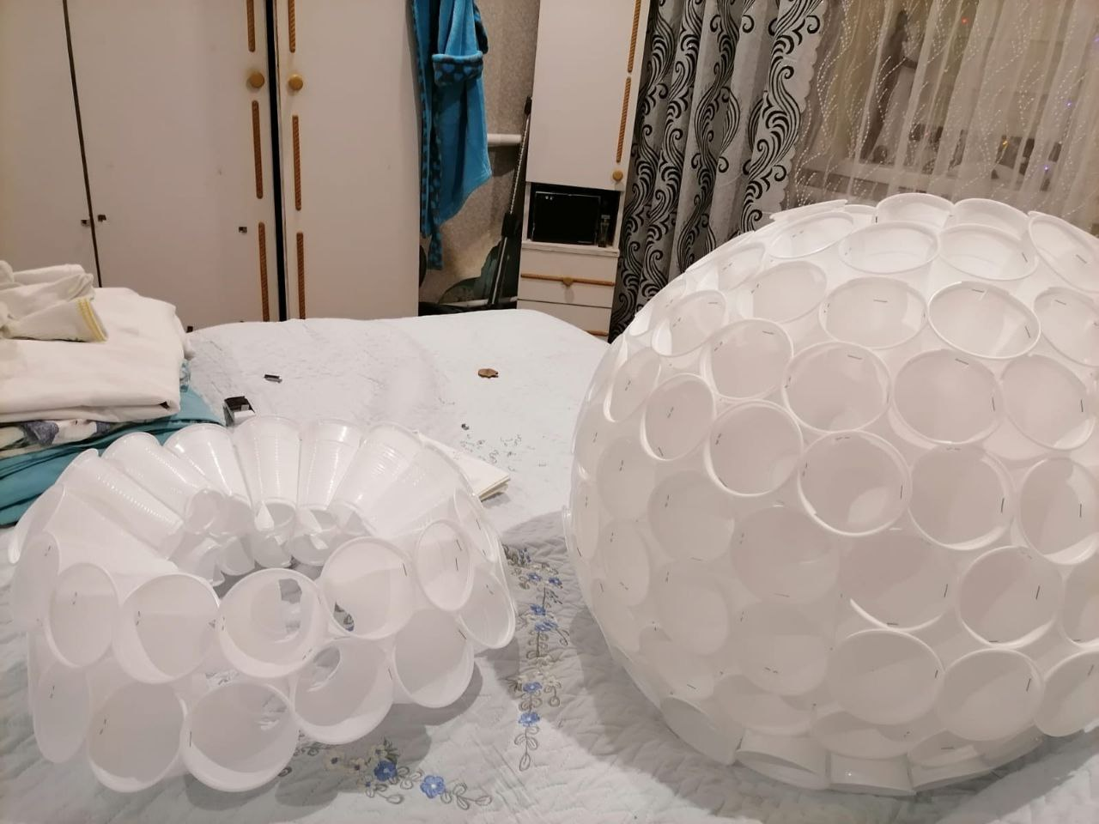
Шаг 5. Изготавливаем голову. Она может быть такого же либо чуть меньшего размера. Например, первый ряд туловища изготовили из 25 элементов – тогда первый ряд головы сделаем из 19. При этом голова должна иметь форму настоящего шара, у нее оставляем только то самое маленькое отверстие.
Шаг 6. Теперь осталось соединить обе половинки вместе. Берем 2 стаканчика, на каждом делаем продольные надрезы по 4-5 см на равном расстоянии. Вставляем их надрез в надрез, как в пазы и склеиваем скотчем для верности. В итоге получается своеобразный стержень, который одним концом вставляется в туловище, а другим – в голову.
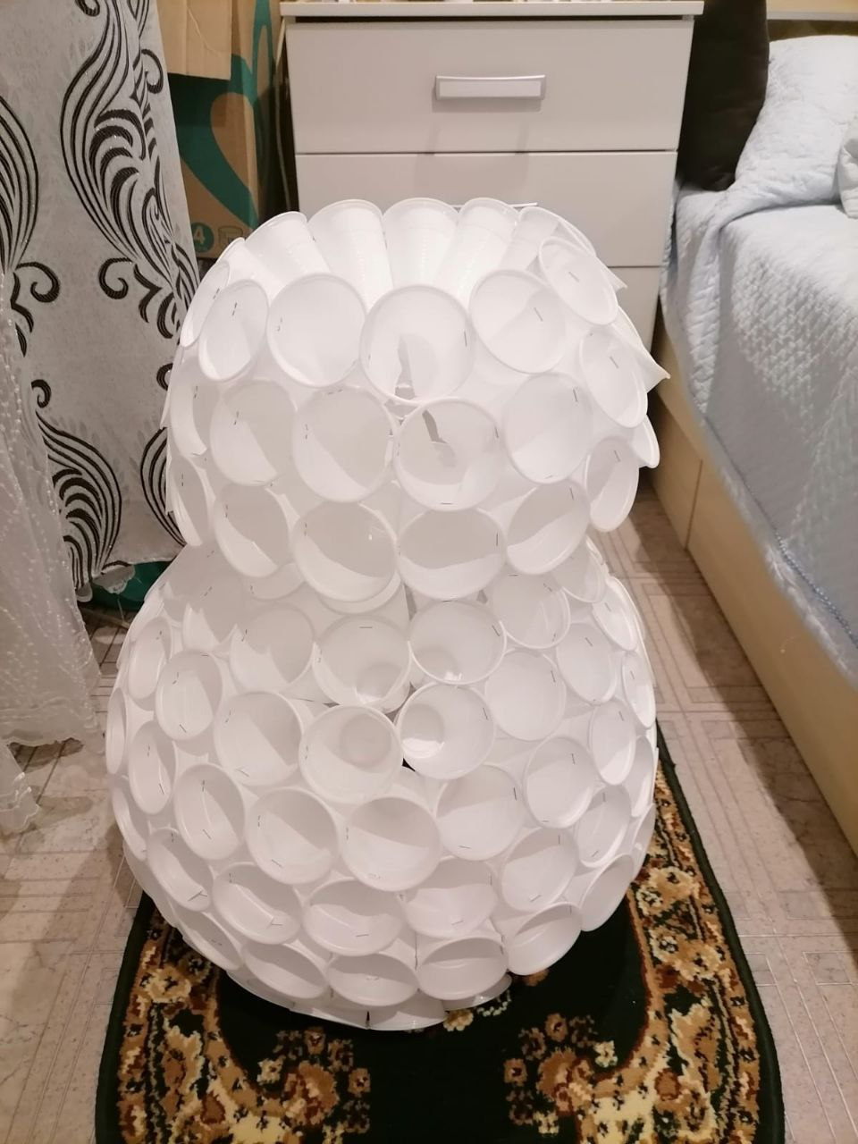
Шаг 7. Собственно, снеговика из стаканов своими руками мы уже сделали. Одеваем на нашего снеговичка темно-синий шарф и шляпу с блестками. На наш снеговик ушло 286 стаканчиков.
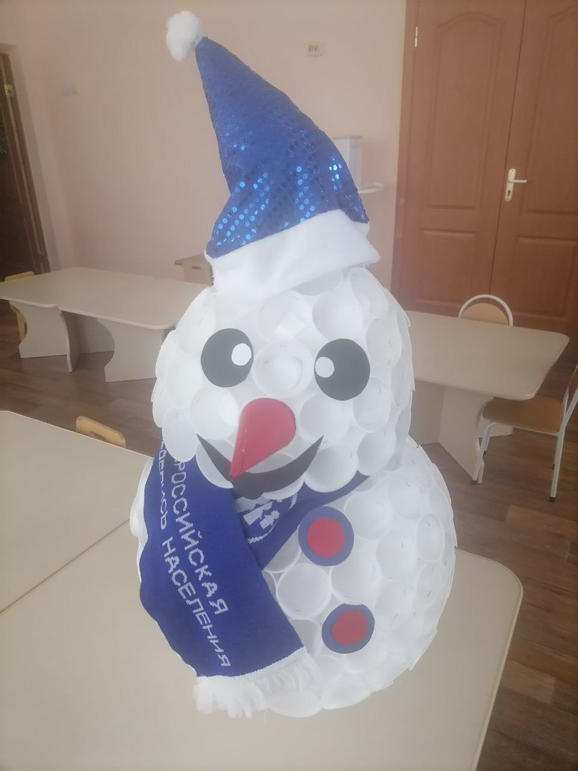

Красивый снеговик готов. Пусть он радует вас в Новом году!!!

